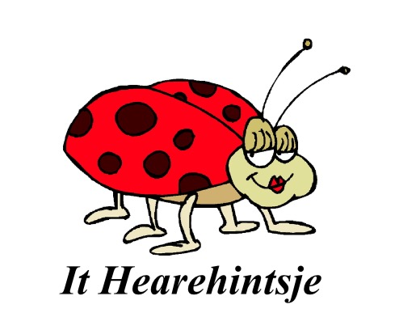

Nieuws van It Hearehintsje.

De vakantie is bijna voorbij.

We hebben er weer zin in.

De eerste kinderfeestjes, een vriendinnen middag en een workshop voor een personeelsvereniging staan al ingepland.

Voor de kinderworkshops hebben we al weer heel veel leuke ideeën, zoals memoborden, sieradenkastjes, tassen en petten versieren en nog heel veel meer.

Maar ook voor volwassenen staan de volgende activiteiten op de agenda.

* Vazen en potten pimpen.
* Memobord van fietsbanden.
* Krukjes haken.
* Portemonnee van tafelzeil.
* Tas van allerhande stofjes naaien.

Jullie horen nog van ons………………..

Liesbeth en Karin.

It Hearehintsje.